**かわらばん**

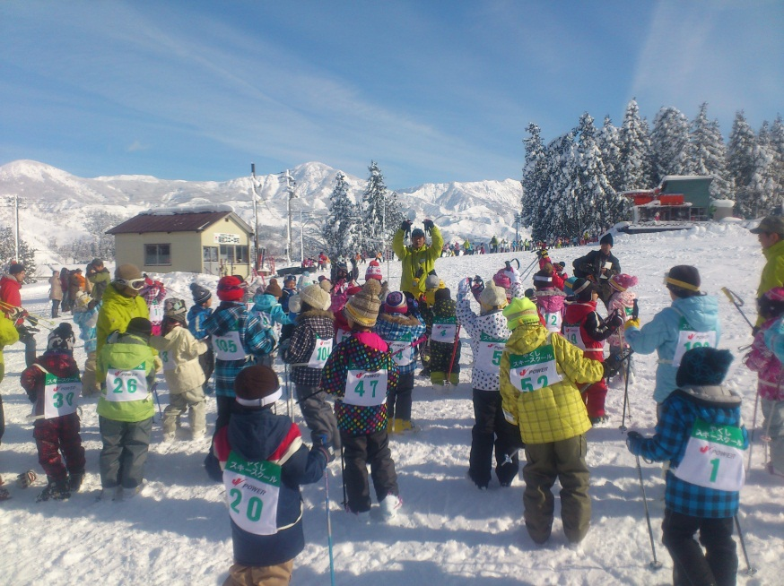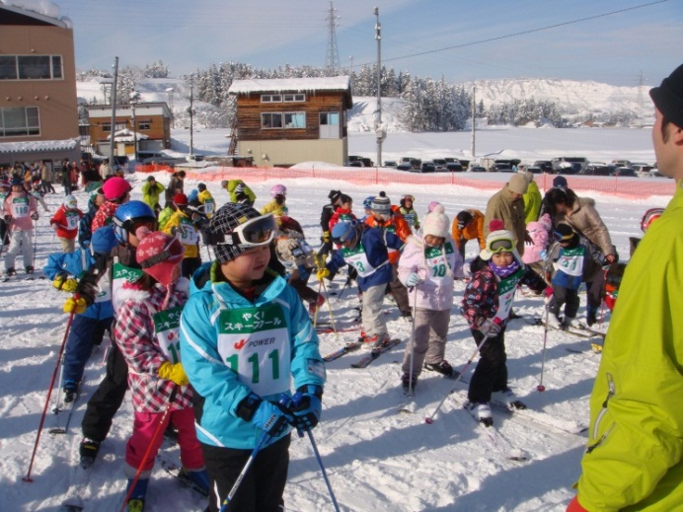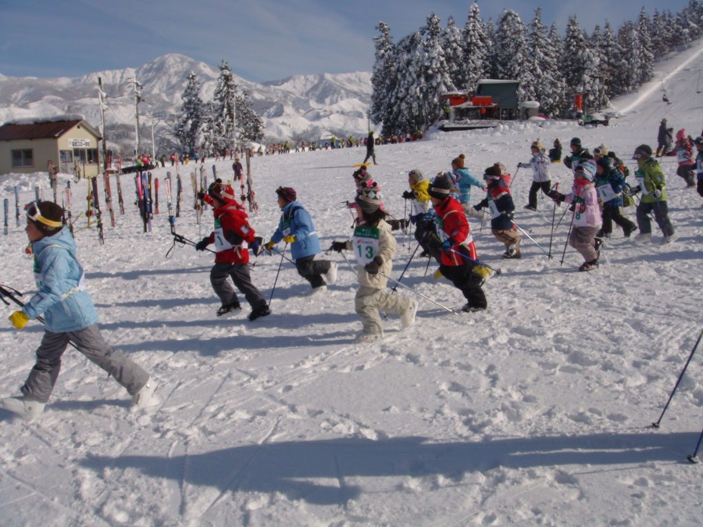

**第３５１号　　　　　　　　魚沼市吉田1148　　　　　　　　　　　　湯之谷商工会**

**TEL : 792-1511 　　　　　　FAX : 792-8040　　　　　　2013.2.10発行**

**スキー教室開校して**

先月5日、薬師スキーでスキースクールの開校式が行われました。12月1日から募集したところ魚沼市内、遠くは南魚沼市や長岡市の方からも申し込みがあり、１週間で定員の１７０名が集まったそうです。毎年人気のスキー教室、歴史も古く、開校したのは昭和55年、今年で開校して32年目になるそうです。もしかして親子2代で通っている家族もいるかもしれないですね。

スクールは、１月５日から３月１０日までの毎週土・日・祝の全２１回を予定し、年長さんから小学６年生とクラス別に教えるそうです、今回の指導員は２６名と多数です。３月には、スノーカーニバル、タイムレースと企画されており、校長の星さんは「子供達が仲良く、たくましく、スキー技術が向上して雪に負けないような子供になってほしい」とお話しされました。

約２ヶ月間ですが大きく成長してほしいですね！

あるお父さんからは、「息子と一緒に滑りに行って教えるのだけど、時々すねたりして親のいうことはなかなか聞いてくれないところがあったりするんだけど、スクールに入ると友達がいるたり、先生ということでしっかり聞いているみたいで上達が早いんですよね」とお話しされていました。

開校式が終わると子供たちは、班に分かれて快晴のゲレンデへ飛び出していき授業がはじまりました。初めての年長さんはストックをつかって雪の上を走ったりと用具の使い方を学んでいました。

**もっとスキーを好きに！**

**湯之谷を大好きに！**

**子供達は**

**楽しく学んで**

**頑張っています！！**

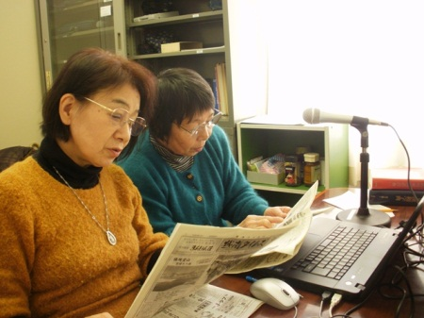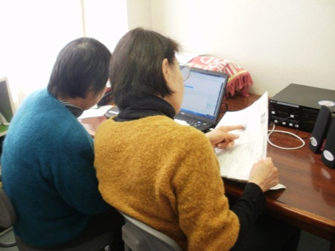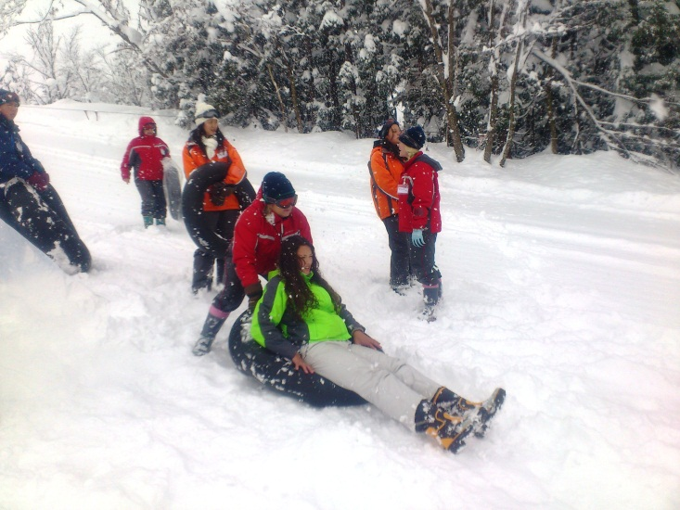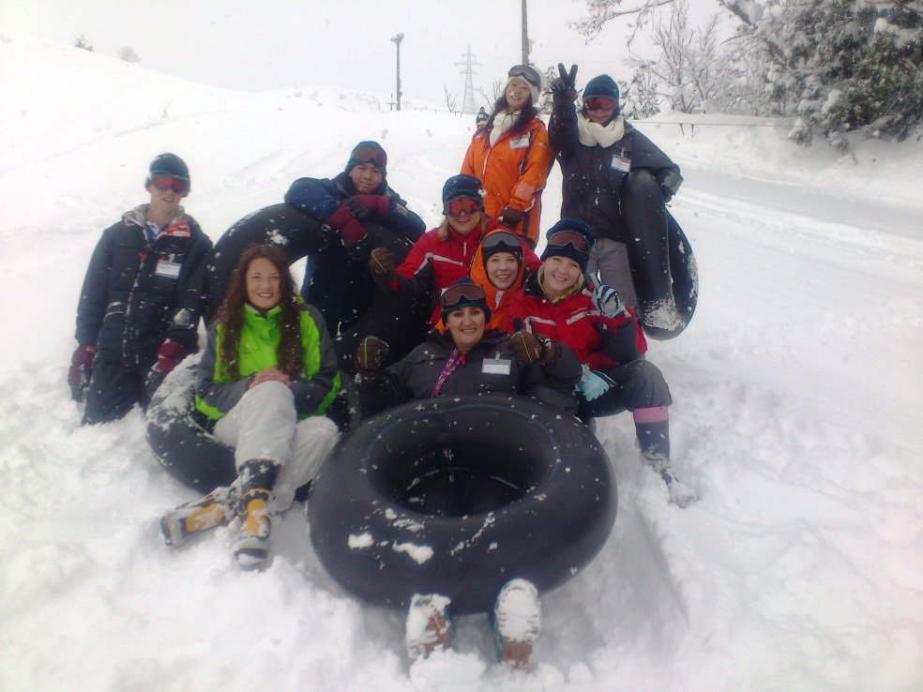

**国語辞典で一つ一つ言葉を調べながらの録音風景**

現在市内の視覚障害者の方で、このサービスを利用されている方は１０数名いらっしゃいます。「将来的には障害者の方だけでなく、文字を読むことが難しい高齢者の方などにもラジオを聞くように市報を聞いて頂きたい。ただ、その為にはボランティアの高齢化や予算、録音機器・施設など様々な問題を一つずつクリアして活動を続けて行きたい」とお話してくださいました。

魚沼の音声訳ボランティアの皆さんは、以前各町村で別の団体で活動されていました。その後団体が合併し、“魚沼音声訳の会”として活動していらっしゃいます。そこで、”魚沼音声訳の会”代表の佐藤千枝子さんにお話を伺いました。

会では、商工会発行の“かわらばん”を始め市の広報、“議会だより”、“社協だより”、新聞で魚沼に関連した記事などをボランティアの皆さんが音読・録音し、配布しています。以前はカセットテープが主流でしたが、昨年春からCDへ移行されたそうです。

**～ラジオを聞くように広報を～**

**“魚沼の会”ご存知ですか？**

**ベルモント市(豪)から訪問**

**湯之谷で雪遊びを満喫!!**

初めて雪をみて触れた生徒も何人もいました。

そのうちの一人、イグスティ君に感想を聞くと、「雪はとても綺麗でしたし、触ったり遊んでとても楽しいです」と話してくれました。また、ビアンカさんは「日本に来て、皆さんがとても親切で嬉しいです」とお話してくれ、湯之谷での思い出を作ってくれたようです！！また、ぜひ次回も遊びに来てほしいですね！れえたｗい街まちスキー場で雪遊び！！

先月11日、魚沼市と友好関係にある足立区からべルモント市の市長や中学生ら１６名が薬師スキー場で雪遊びに訪れました。

ベルモント市は、オーストラリアの南西部にある都市で、1月の気温は４０度にも達する夏の魚沼と同じ位暑いところらしいです。1年を通して雪が降ることはなく今回遊びに来た中学生の中には人生で

C:\Users\SHOKOKAI\AppData\Local\Microsoft\Windows\Temporary Internet Files\Content.IE5\AJCC4DUI\MC900232427[1].wmf

満６歳～８０歳未満の方、２４時間国内・海外を問わずどんな場面のケガでも補償。

低額な掛金（１口/３００円で５口まで）、期間給付だから断然有利。

**傷害共済**

詳しくは商工会へ

お問合せ下さい。

℡７９２-１５１１

**～通院時のお支払例～　　契約額５００万円　月額掛金１,５００円の場合**

階段から落ちて足首を捻挫し３０日間で治癒した場合（実通院日数６日）

通院１日　３,０００円×３０日間＝９０,０００円のお支払となります。

※傷害を受けた部位、症状により支払内容は異なります。

※期間給付とは、通院初日から最終通院日までの期間が１週間以上に及んだ場合に、事故日より１年間を限度に原則として１５日以上の中断期間がない場合、通院初日から通院しない日を含めて１日あたりの通院共済金を全期間支払うことをいいます。但し、ケガの種類、部位等による給付基準で支払います。

**奉納花火募集してます！！**

お問合せ

薬師スキーカーニバル　792-5554　星　勝義

折立百八灯　　　　　　795-2166　星　光利

**３月２日(土)**

**薬師スキーカーニバル**

皆様の気持ちを乗せた花火を打ち上げてみませんか？誕生日、厄介払い、出産祝い、同級生一同などメッセージを添えて打ち上げます。個人はもちろん、グループでの申込みも可能です。

地元のお祭りを盛り上げましょう！！

教育・マイカーローン等

お勧めあります。

お気軽に連絡ください！

**新入会青年部員紹介**

**予期せぬ**

**ケガにも安心！**

**塩沢信用組合**

**（井口新田）**

**片桐　諒　さん**

塩沢信用組合小出郷支店に勤務している片桐諒さん（旧塩沢町出身）、地域密着の金融機関として魚沼地域のお役に立ち、皆様とイベントのお手伝い等を通じて交流できればと思ったのがきっかけで、今回商工会青年部に入部してくださいました。湯之谷を始め、魚沼市内を営業で毎日お客様のところ伺っているそうです。

小出郷支店にきて３年目、魚沼の皆様は、名前をすぐ憶えてくれる方が多く、仕事がしやすく、大変感謝していました。

片桐さんから「塩信では毎日１６時まで営業、水曜日は１９時まで窓口延長していますので、普段時間が取れない方も仕事帰りにご利用ください。これから地域の一員として微力ながら貢献していきたいと思います。よろしくおねがいします。」とメッセージを頂きました。皆様ご利用の方お願いします！！

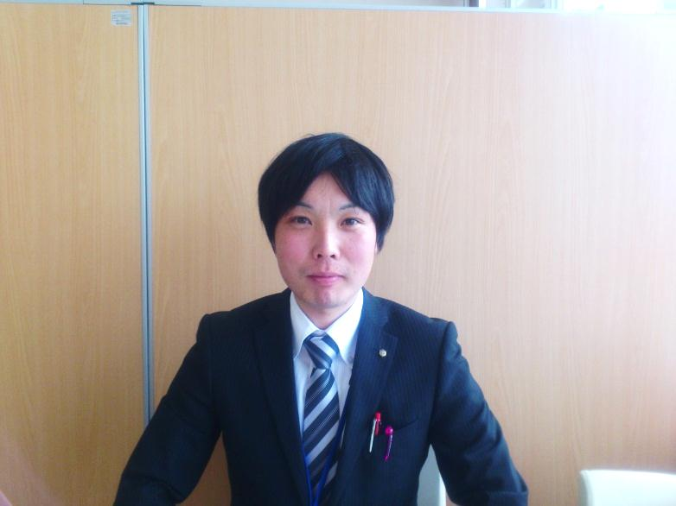

|  |  |  |
| --- | --- | --- |
| 打ち上げ花火価格 | | |
| 三号玉 | 一発 | 4,000円 |
| 四号玉 | 一発 | 7,500円 |
| スターマイン | 一式 | 応相談 |



**３月３日(日)**

**折立百八灯雪まつり**

C:\Users\SHOKOKAI\AppData\Local\Microsoft\Windows\Temporary Internet Files\Content.IE5\8HYGU0Y1\MC900418652[1].wmfC:\Users\SHOKOKAI\AppData\Local\Microsoft\Windows\Temporary Internet Files\Content.IE5\0W5MNYV0\MC900298335[1].wmf

◇給与所得の方で、下記のいずれかに当てはまり、源泉徴収された税金が納め過ぎになっている場合には、還付申告により税金が還付されます。還付申告については２月15日以前でも提出できます。

1. 災害や盗難、横領により住宅や家財などの資産に受けた損害などについて雑損控除を受ける場合
2. 病気やけがなどで支払った多額の医療費について医療費控除を受ける場合
3. 家屋を住宅借入金等で新築や購入、増改築等をして、（特定増改築等）住宅借入金等特別控除を受ける場合　　　など

平成２４年分の確定申告の受け付けが始まります。事業所得や農業所得がある場合は決算書の作成が必要です。早めに済ませましょう。商工会で記帳委託されている会員さんは必要資料の早めの提出にご協力をお願い致します。

　申告期限は・・

　今回は“企業の安全対策を考える”をテーマに開催します。一般の皆様もお気軽にご参加下さい。

・開催日時　2月27日（水）

・会　　場　地域振興センター2階　中会議室

・テーマ　｢冬の交通安全対策について

｢管内犯罪事情と特殊詐欺について｣

・講　　師　小出警察署　交通課　桑野課長様

生活安全課　脇屋課長様

**建設部会勉強会**

たまにはゆっくりと欧風ディナーとワインでお食事はいかがですか。ご参加お待ちしてます。

**・と　き　２月２０日（水）　午後６時３０分～**

**・ところ　南魚沼市　葡萄の花**

**・参加費　２,５００円**

**女性部**　新春懇親会のご案内

記帳手数料の口座振替について

商工会に記帳機械化処理を委託されている事業所の皆様は、平成２４年度の処理手数料後期分を指定の口座より振替させていただきます。宜しくお願いします。

**振替日　２月２５日（月）**

所得税　２月１８日（月）～３月１５日（金）

消費税　２月１８日（月）～４月　１日（月）

確定申告はお早めに